**深圳市第六届残疾人运动会**

**项目相关公示资料**

**一、项目实施情况**

**（一）筹备工作概况**

本届市残运会共有来自全市10个区的近400名运动员和教练员、工作人员组团参赛。运动会自筹备以来，得到了各级相关单位的高度重视，成立赛事组委会，确保了筹备工作有序、高效、稳步进行。主要体现在以下几个方面：

（1）本届残运会无论在参赛人数、参赛项目，还是涉及部门、参与服务和保障的工作人员以及空前盛况，都超过了上届。这充分说明深圳市残联党组、理事会深刻领会市政府的社会经济发展规划和部署要求，立足保障残疾人的扶贫、就业、康复、教育和文化体育工作，使残疾人事业紧跟我市社会发展的步伐，具有办好事、办大事、锻炼工作队伍的魄力和勇气，进一步掀起了残疾人事业发展的新高潮。

（2）赛事期间，裁判员、志愿者、工作人员等服从大局、吃苦耐劳、认真严谨，为各项赛事保驾护航，做到了热情、细致、周全、高效，为每一位参赛者完美体现“更高、更强、更快”的体育精神做出了奉献和贡献。充分体现了深圳市委、市政府和全市人民扶残助残的社会风尚和高度文明的城市风貌。同时，给全市残疾人和参赛运动员们带来了温暖、快乐和自信。

（3）组委会的4个工作组，在市残联党组、理事会的领导下，职能分工明确、竞赛安排规范、后勤保障严谨、交通及食品安全万无一失，得到了参赛运动员、教练员和观赛群众的的广泛赞誉。特别是开幕式各项议程组织得非常流畅，展现了深圳市残疾人的精神风采。穿梭在各个场馆志愿者，只要有残疾人的地方，就有志愿者的贴心服务，成为了本届残运会一道靓丽的风景线。

**（二）赛事运营工作**

残运会竞赛的组织管理包括运动员报名、竞赛规程、组织编排、组织竞赛和竞技裁判。为确保各个项目的赛事有序推进，使运动员赛出成绩、赛出风格，我们认真开展了以下几方面的工作：

（1）**赛前精心策划，方案制定切实可行。**

在前期筹备策划阶段，市残联研究并完善制定了筹备工作总体框架。1、让残疾人在竞赛中取得成绩和精神文明双丰收。举办残疾人运动会，能为残疾人提供走出家门、走进赛场的机会，让他们挑战人类的极限，实现自身价值，赢得社会的敬佩和尊重。希望残疾人通过参与运动会改变自身的人生轨迹，走出封闭的家门，投身群众体育，向社会展现新时代残疾人健康向上的精神风貌和良好的体育道德风尚。2、营造社会助残氛围，满足残疾人多样化需求。运动会规模大、参赛人数多、社会影响力高，残疾人能广泛参与、活跃身心。残运会通过扩大对残疾人群体的宣传，营造社会助残氛围，发展壮大残疾志愿者队伍，加大政府购买助残服务力度，满足残疾人多元化、多层次的需要。3、挖掘和储备人才，助力打造体育强市。为贯彻落实习近平新时代中国特色社会主义思想，抓住全省新时代体育强省建设的历史性机遇，通过举办残疾人运动会这一契机，抓重点、补短板、强弱项，努力实现竞技体育、群众体育、残疾人体育等领域的提升，争取为参加全省、全国、国际残疾人运动比赛挖掘和储备人才，以推动残疾人事业高质量发展走在全国前列。

**（2）结合赛期安排，统筹联调落实。**

历经策划、筹备和运行三个阶段，高质量、严要求地执行和落实残运会的整体要求，最终成功确保了各阶段工作任务的顺利完成。

对残运会服务保障业务提出了较高要求，并统筹利用固有资源，加强工作协调性和整体性，在主责部门牵头下，就交通保障、运行流程、人员落位情况等进行沟通和协调，筹备后期，为督促工作落实，市残联领导班子又多次亲赴现场指挥协调，重点从功能区布置、赛场周边环境清理、器材物资保障等工作进行逐项落实，确保了开赛前各项工作的顺利推进。

**（3）精细分工，突显业务专业性。**

为提高办赛水平，聚焦主责主业，结合岗位职责，同时体现整体办赛工作的专业性，在赛事架构方面，本次赛事组委会根据服务人群以及工作内容划分为办公室、疫情防控组、竞赛工作组、后勤保障组、宣传工作组等部门，既有保障服务岗位，如餐饮保障岗、交通保障岗，同时为加强媒体宣传，提高赛事社会影响力，从竞赛业务和外围服务方面提高了赛事质量和服务水平。

比赛期间，组委会完成赛会日程倒推表，制定日报制度。为及时掌握每个岗位的运行情况，组委会按照岗位安排，利用每日情况汇报表和碰头会两种方式，总体了解赛事运行情况，积极协调解决当天出现的问题。

（4）运动员人才选拔

本届残运会市残联领导重在选拔优秀运动员人才，特聘请了国家残疾人田径队教练员胡正观、国家残疾人自行车教练李鹏、专业赛艇教练等专家，来残运会比赛现场进行人才选拔，为深圳市残疾人运动后备人才做好前期筹备。

（5）裁判员选调

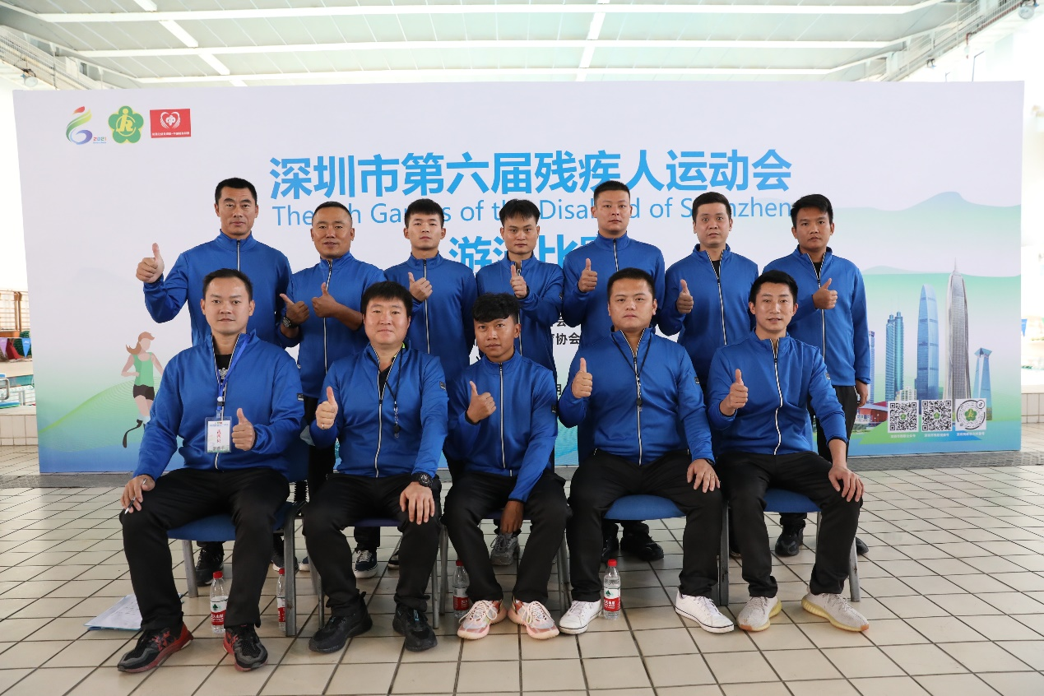根据本次比赛规模和项目设置，赛事筹备期间经与市残联沟通以及以往经验，从深圳市本土裁判中聘请了具有执裁资质的裁判员、技术官员等共计176人，同时还聘请10名分级师为运动员进行运动分级，确保了赛事的专业性。

（6）志愿者倾情助力

因本次赛事规模大、岗位设置多，赛事期间共招募志愿者200余名为残运会服务。通过志愿者现场培训，向本次赛事志愿者普及为残疾人运动员服务的相关注意事项。残运会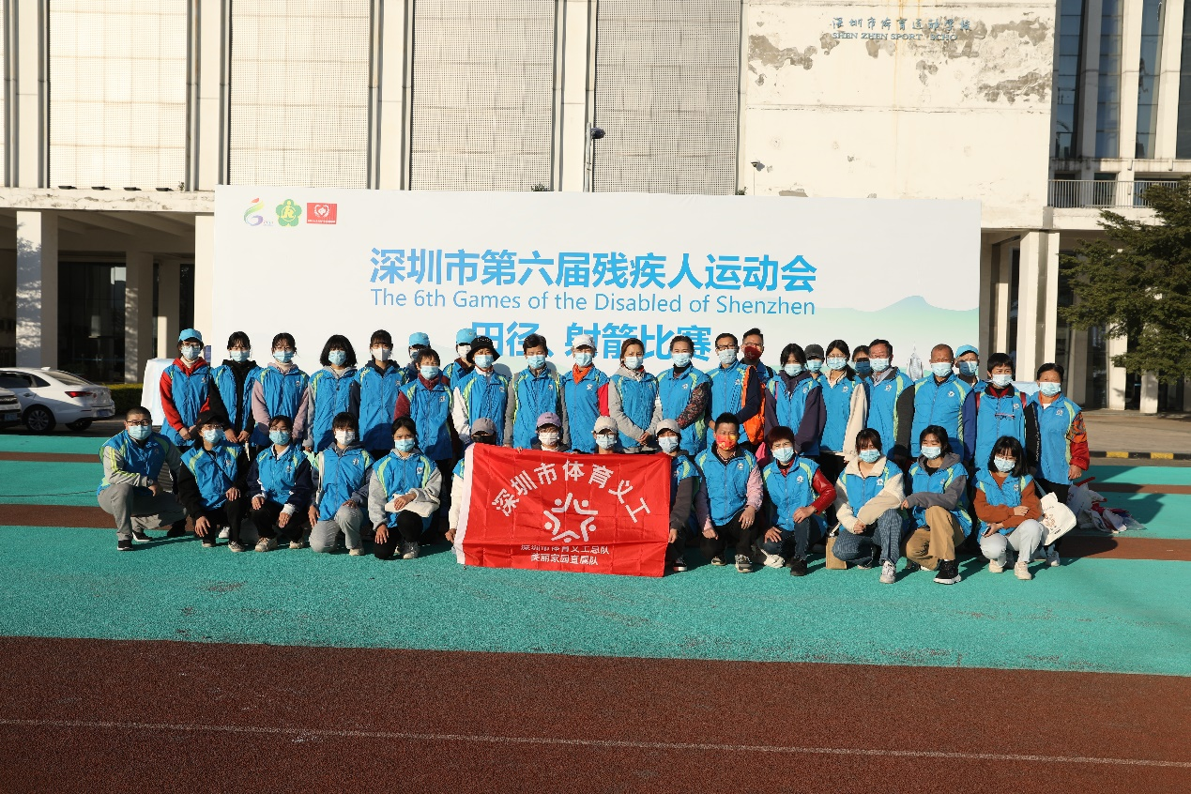赛场，志愿者服务成为赛事运行的主力军。

（7）媒体宣传情况

为扩大赛事的宣传效果，提高社会关注度，本届残运会积极邀请社会媒体进行报道，经过前期沟通，赛时主流媒体先后以视频、文字等形式报道比赛相关情况，达到了比赛宣传的预期效果。深圳新闻网、南方plus、晶报、壹深圳、读特新闻、深圳晚报等媒体对赛事进行宣传报道。同时，为进一步提高赛事影响力，深圳新闻网平台对开幕式和重要比赛的现场进行网络直播，有近5000人次线上观看。在短视频方面，赛事期间，制作3条短视频投放于视频号及抖音短视频平台，最高一条点赞量达3588。

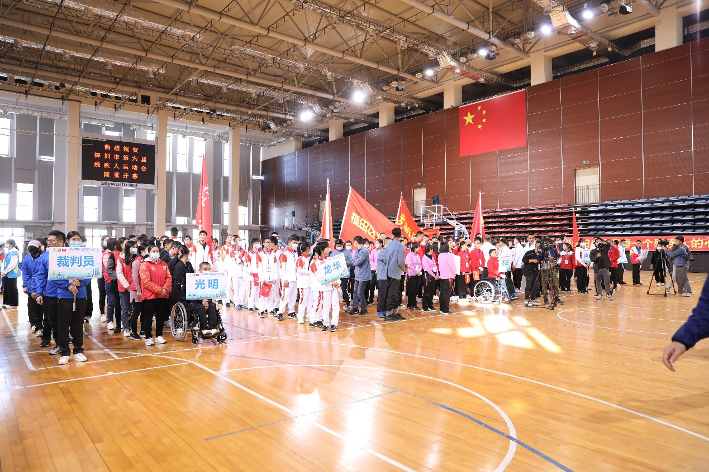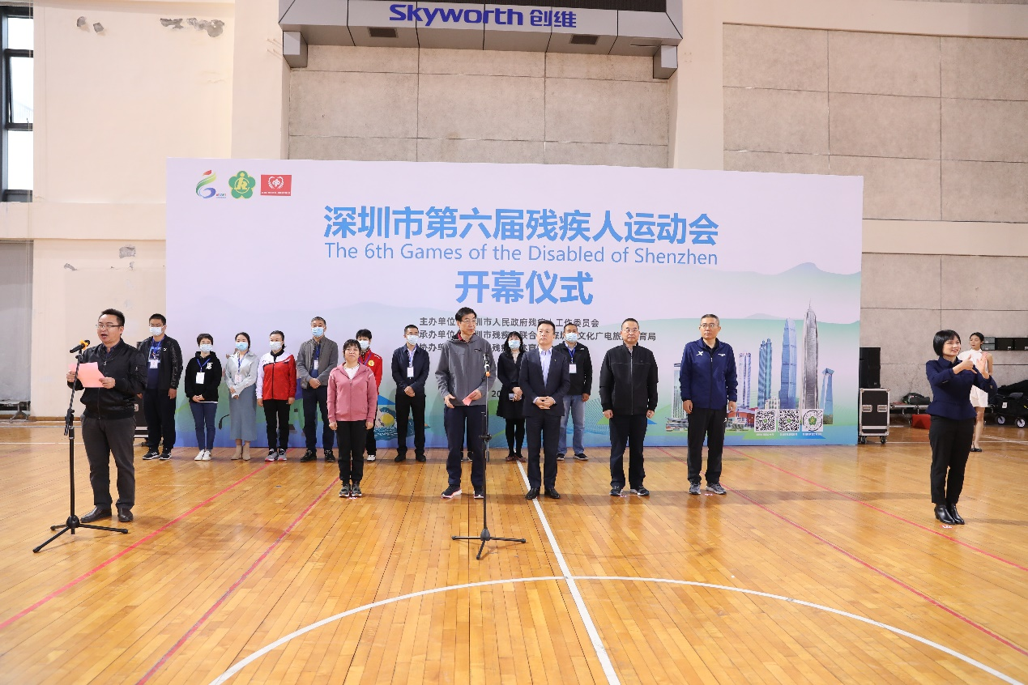

二、场地实景图

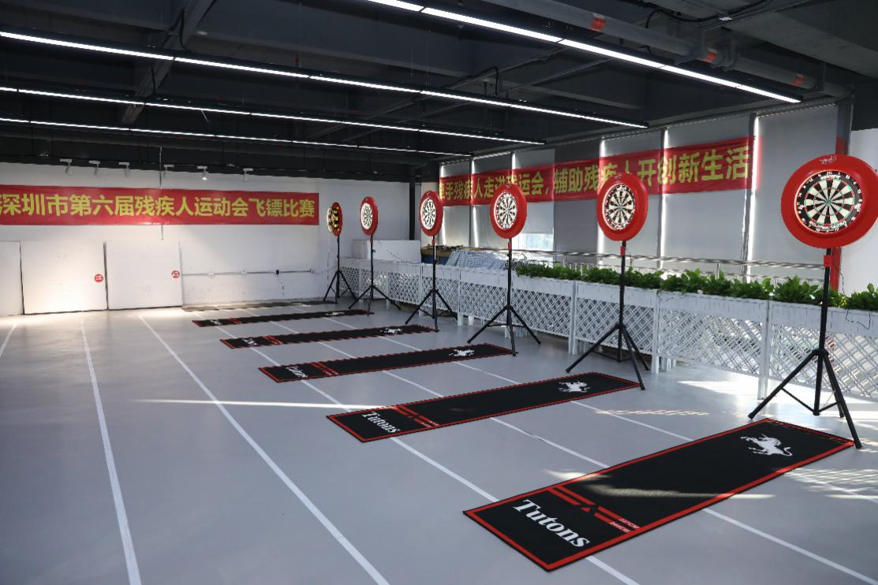

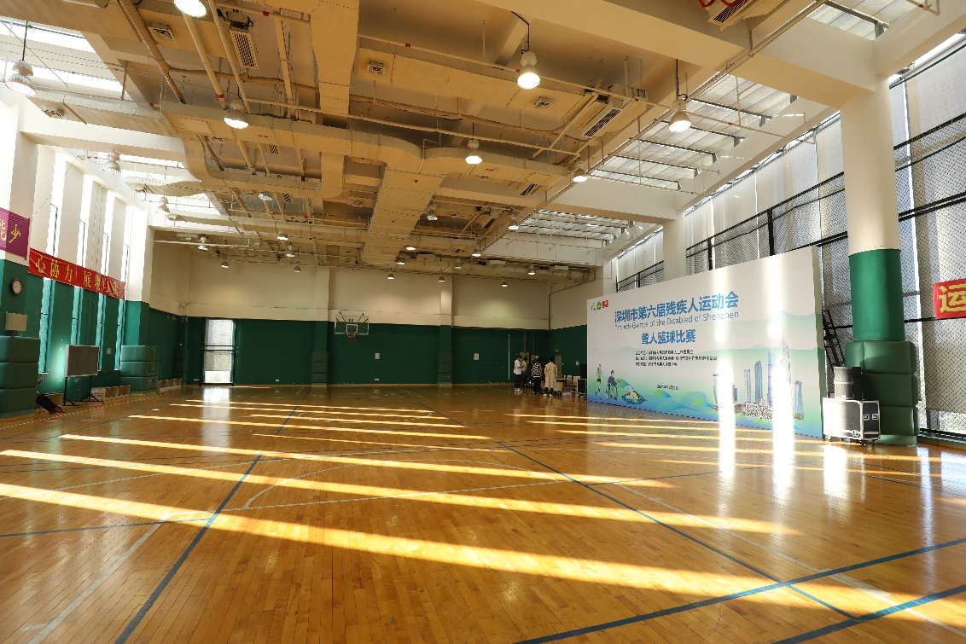

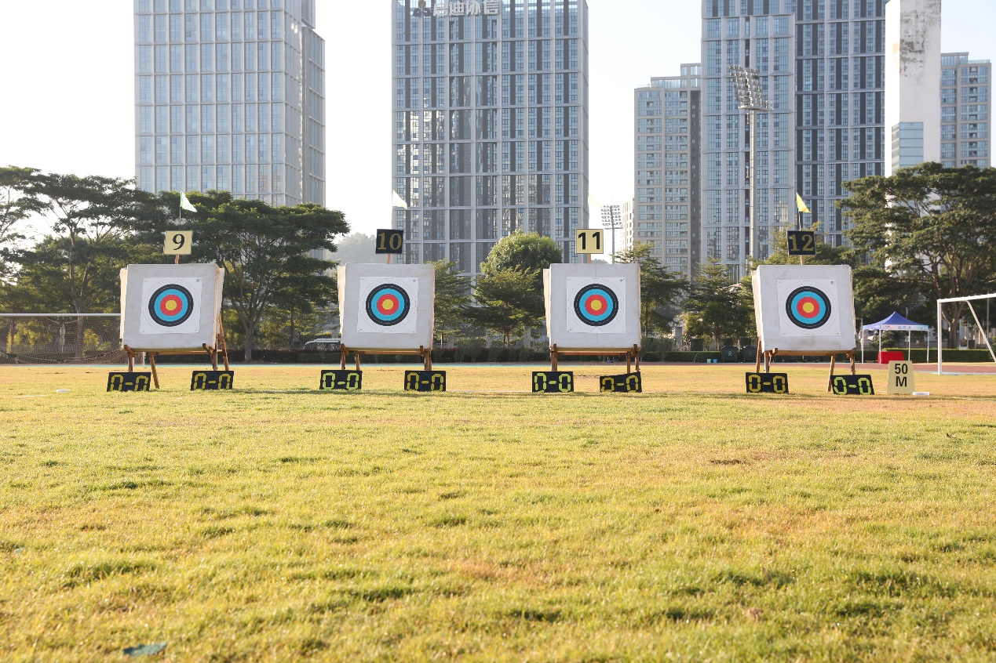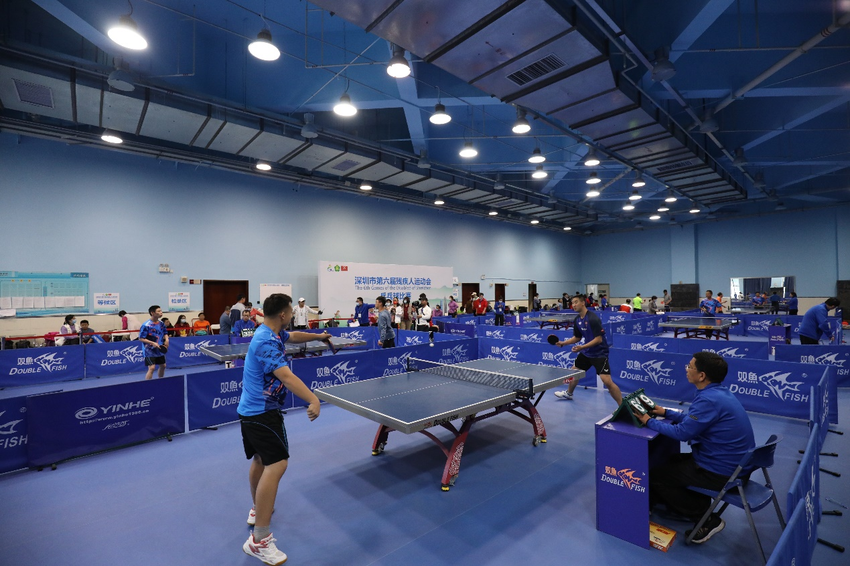

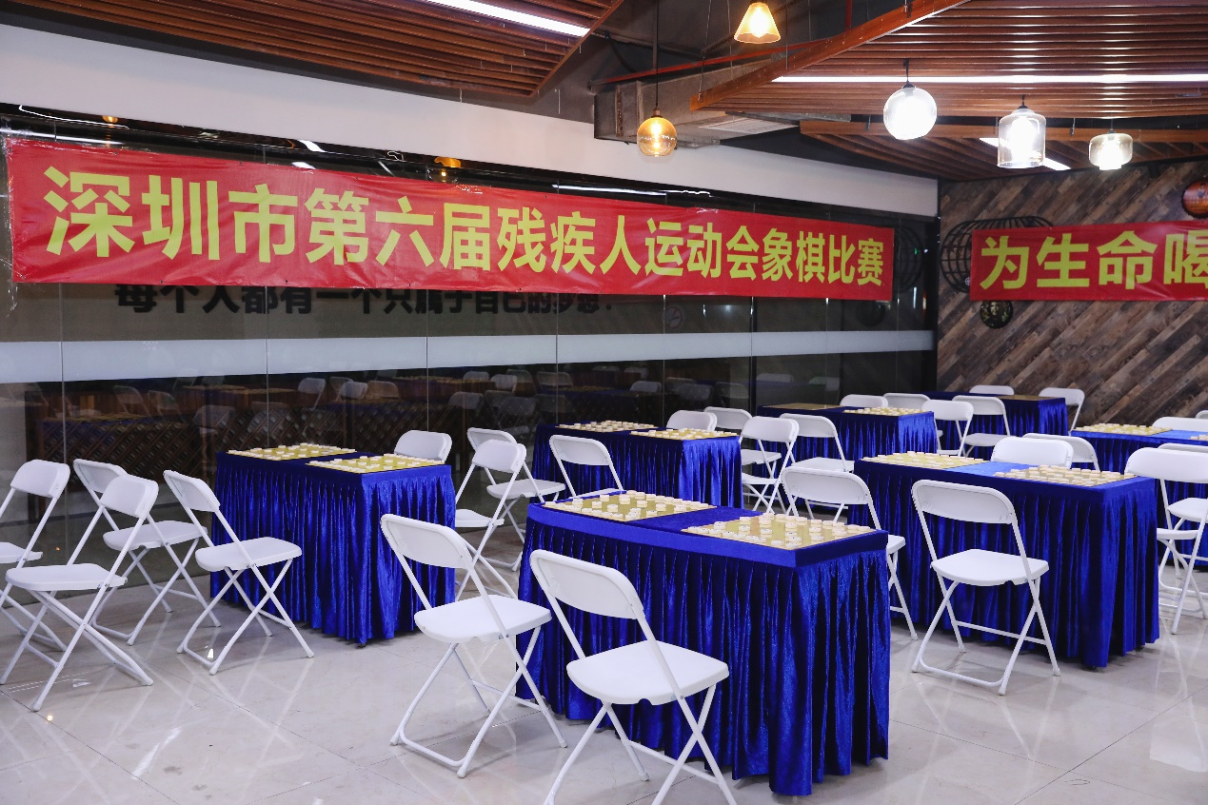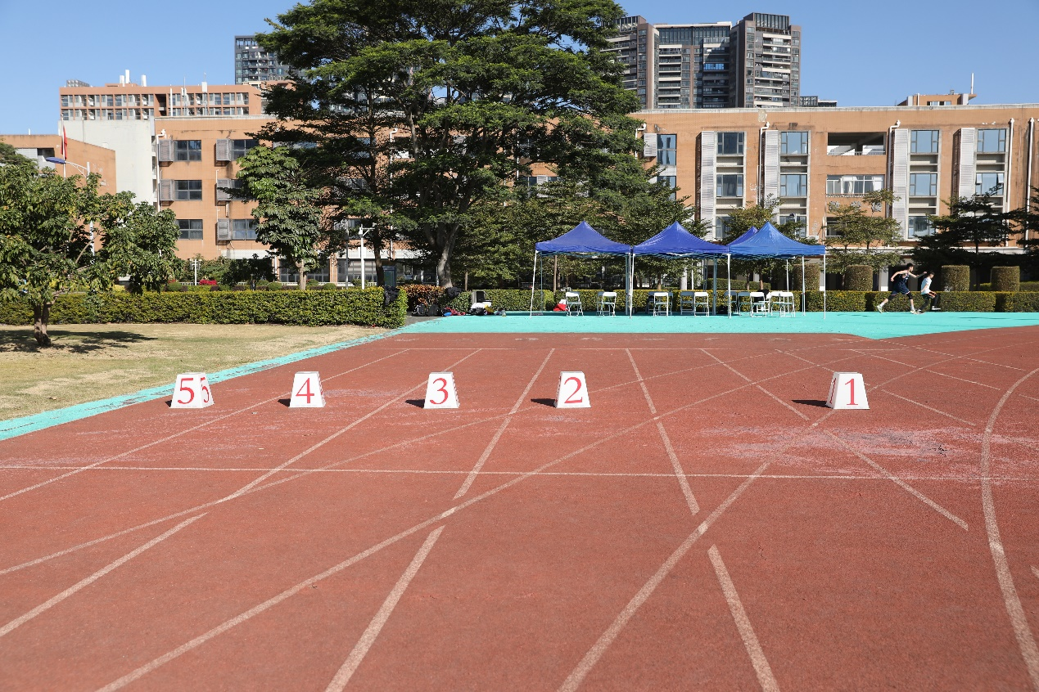

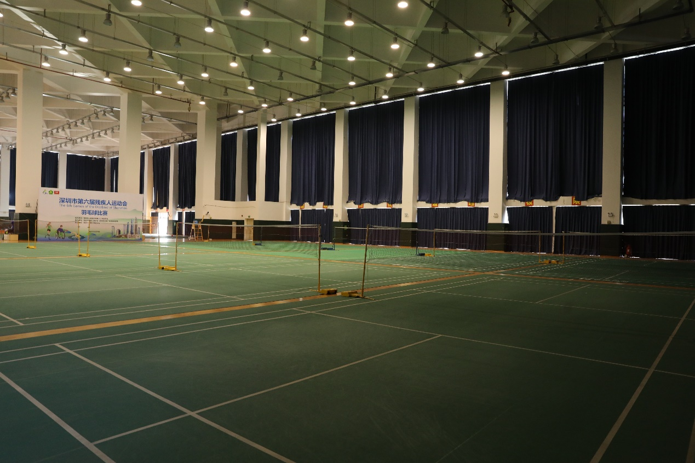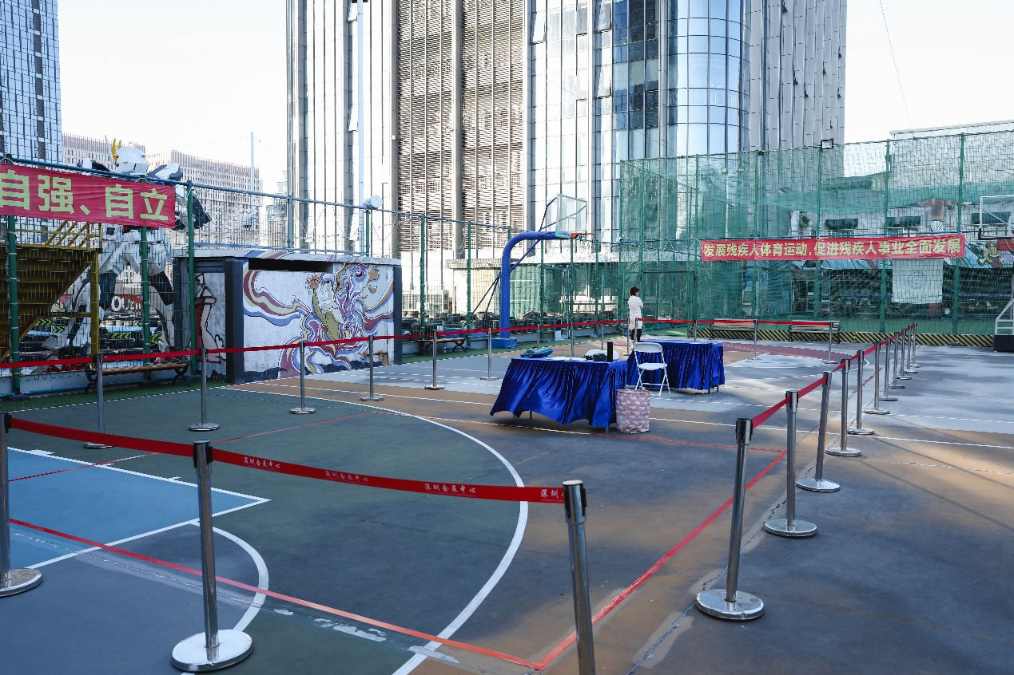

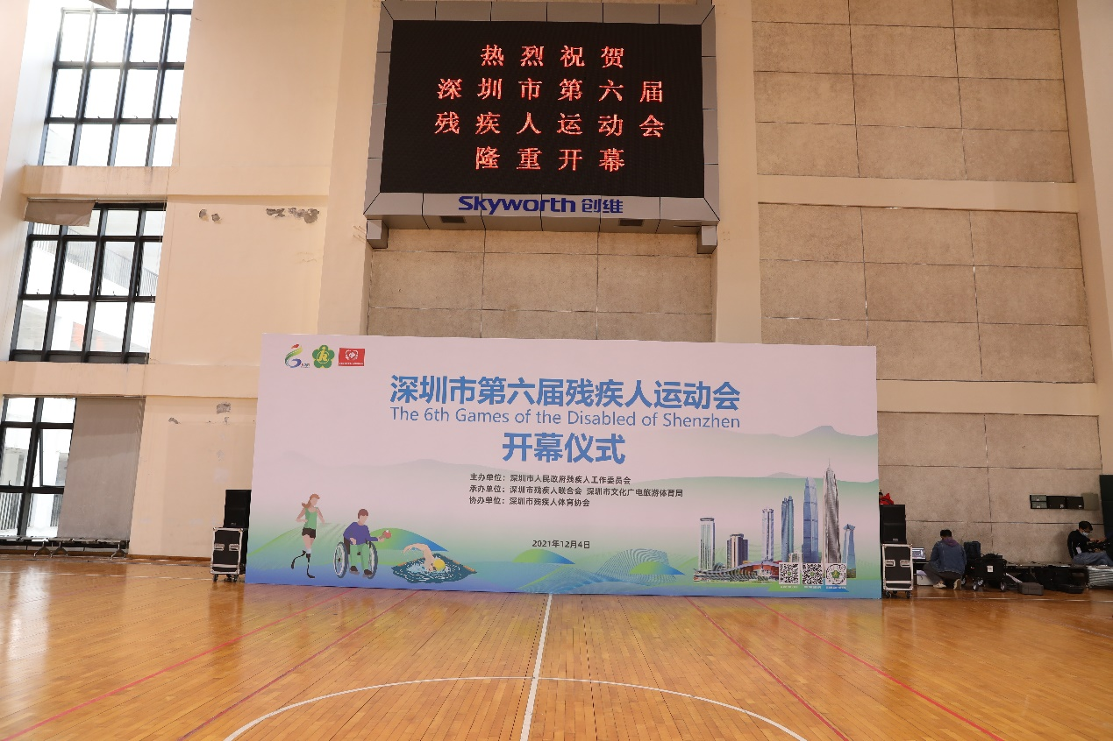

三、项目成效

（一）让残疾人在竞赛中取得成绩和精神文明双丰收

举办残疾人运动会，能为残疾人提供走出家门、走进赛场的机会，让他们挑战人类的极限，实现自身价值，赢得社会的敬佩和尊重。此外，我们希望残疾人通过参与运动会改变自身的人生轨迹，走出封闭的家门，投身群众体育，向社会展现新时代残疾人健康向上的精神风貌和良好的体育道德风尚。

（二）营造社会助残氛围 满足残疾人多样化需求

运动会规模大、参赛人数多、社会影响力高，残疾人能广泛参与、活跃身心。残运会通过扩大对残疾人群体的宣传，营造社会助残氛围，发展壮大残疾志愿者队伍，满足残疾人多元化、多层次的需要。

（三）挖掘和储备人才 助力打造体育强市

为贯彻落实习近平新时代中国特色社会主义思想，抓住全省新时代体育强省建设的历史性机遇，深圳市通过举办残疾人运动会这一契机，抓重点、补短板、强弱项，努力实现竞技体育、群众体育、残疾人体育等领域的提升，争取为参加全省、全国、国际残疾人运动比赛挖掘和储备人才，以推动残疾人事业高质量发展走在全省前列。

深圳市残疾人联合会 项目负责人：陈海新

深圳市残疾人体育协会 项目负责人：李嘉豪

项目负责人联系方式：0755-82485802